上海市儿童医院工会委员会

职工"看上海"一日游活动项目

遴选文件

**遴选编号：2023-ETLXGH-001**

2023年2月21日

第一章 遴选邀请

遴选编号：2023-ETLXGH-001

1. 根据医院有关规定，经院主管部门批准，拟对上海市儿童医院工会委员会职工"看上海"一日游活动项目现以院内遴选采购的方式就下列所提供的货物和相关服务进行采购。
2. **遴选项目：**

|  |  |
| --- | --- |
| 序号 | 项目名称 |
| 1 | 上海市儿童医院工会委员会职工"看上海"一日游活动 |

1. **投标人资质要求：**
2. 投标人为具有合法经营资质的独立法人、其他组织。
3. 投标人在参加采购活动前三年内，在经营活动中没有重大违法记录，并提交《无重大违法记录承诺书》（详见遴选文件中附件6）。
4. 投标人未被“信用中国”网站(www.creditchina.gov.cn)列入失信被执行人名单、重大税收违法案件当事人名单。
5. 投标人具有国家旅游局颁发的有效《旅行社业务经营许可证》，许可经营业务具有国内旅游业务。
6. **遴选响应文件要求**

有兴趣的潜在投标人请于**2023年2月21日起至2023年3月1日**止上海市儿童医院官网中“医疗动态”栏的“招标公示”界面下(http://www.shchildren.com.cn/channels/95.html)自行下载遴选文件并于截止时间前完成“供应商平台”接待登记，接待部门请选择“采购中心”。（http://101.231.51.115:7070/defaultroot/modules/hospital/supplier/platform/login.jsp）若供应商平台注册中遇到问题，请致电刘昕工程师：13997840824。

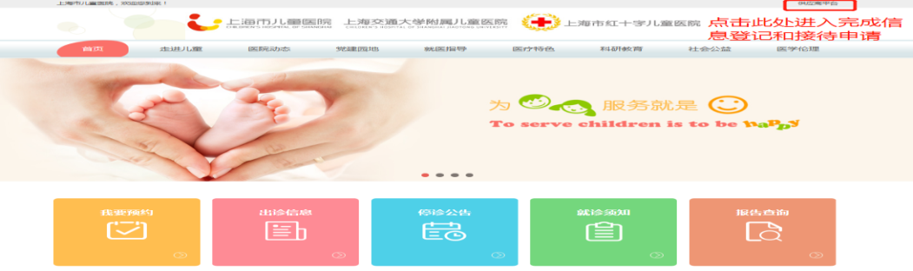

遴选响应文件应包括但不限于遴选采购报价表、公司（企业）营业执照、法人代表授权书、类似项目案例无重大违法记录承诺书、无行贿犯罪记录声明函的复印件加盖公司公章。

1. 遴选采购报价表：成交价格**（人民币报价）**及交货时间（详见遴选文件中附件1）；
2. **资格证明文件**包括：供应商的资格文件（三证合一的企业法人营业执照、法人代表授权书）等相关证明的复印件（附件2法人授权格式）；
3. 技术参数响应情况：填写技术参数偏离表（详见遴选文件中附件3）；
4. 用户名单：自2020年1月1日以来投标人承接的同类项目案例的用户名单，并提供联系人及联系方式（附合同摘要）（详见遴选文件中附件4）；
5. 供应商需提供在“信用中国”网站（www.creditchina.gov.cn）上的查询结果截图（详见遴选文件中附件5）；
6. 无重大违法记录承诺书（详见遴选文件中附件6）；
7. 无行贿犯罪记录声明函（详见遴选文件中附件7）；
8. 服务方案：包括总体解决方案、实施计划、项目管理计划、质量保证计划、项目风险控制措施、服务能力介绍、售后服务方案等。
9. 投标人认为有必要说明的其他文件。
10. 遴选响应文件的份数：纸质正本1份，电子版1份（所有资料必须以档案袋密封,密封处加盖公司骑缝公章,且非格式报价单、开口报价单均无效,不符合以上要求的资料一律作为无效资料处理,不具备遴选资格。电子版文件请按照“遴选编号-包件号-项目名称-公司名称投标文件”命名，开标后发送至邮箱[liyi@shchildren.com.cn](mailto:liyi@shchildren.com.cn)）。

上海市儿童医院-采购中心

地址：上海市普陀区泸定路355号

邮编：200062

电话：021-52974032

联系人：李怡

邮箱：[liyi@shchildren.com.cn](mailto:liyi@shchildren.com.cn)

1. **开标时间、地点**

所有遴选响应文件务必须排版胶装并按要求以档案袋密封后于2023年3月1日北京时间9:30前提交上海市泸定路355号住院部503会议室，并于2023年3月1日北京时间9:30在上海市泸定路355号住院部503会议室举行遴选开标，届时投标人可派代表出席开标会。

1. **评审原则及方法**
2. 遴选响应文件中不满足技术规格中加注“★”要求的视为投标无效。
3. 医院将根据质量和服务均能满足采购文件实质性响应要求综合评定的原则确定成交供应商。具体评分标准如下：

|  |  |  |
| --- | --- | --- |
| **评审内容** | **满分** | **评分标准** |
| 一、报价部分 | 42分 | 投标人价格分计分公式为：42×满足招标文件要求的最低报价/投标人的报价。  投标人的报价按照Σ（产品单价*该品类单价在报价中占比）进行计算，其中“50人成团报价”21分，“30人成团报价”21分。 |
| 二、商务部分 | 18分 |  |
| 1、综合实力 | 8分 | 根据投标人的企业规模、所获资质及荣誉、财务状况等综合评定。  最好，得6分-8分（含）；一般，得3分-5分（含）；差，得0分（含）-2分（含）。 |
| 2、类似项目经验 | 10分 | 投标人自2020年1月1日以来承接的类似相关业务经验证明(以合同复印件为准，复印件中需体现合同的签约主体、项目名称及内容、服务时间等合同要素的相关内容，否则将不予认可。)。每提供1份有效证明文件得1分，最高10分。 |
| 三、技术部分 | 40分 |  |
| 1、服务响应情况 | 10分 | 根据各投标人对招标文件需求响应情况进行评审。一般技术参数低于招标文件要求，有一项减1分。最低得0分。 |
| 2、服务方案 | 20分 | 1、根据各供应商提供的**旅游方案**（包括行程路线安排、内容、时间等）的完整性、合理性、科学性进行评分。  最好，得3分-5分（含）；一般，得1分-3分（含）；较差0分（含）-1分（含）。  2、根据各供应商提供的**全程交通方案**（包括往返时间安排、目的地交通方案、交通工具方案等）的完整性、合理性、优劣性进行评分。  最好，得3分-5分（含）；一般，得1分-3分（含）；较差0分（含）-1分（含）。  3、根据各供应商提供的**用餐方案**进行评分，主要包括：  1）用餐价格范围的合理性；  2）菜品配置或简单提供菜单图片；  3）用餐环境。  最好，得3分-5分（含）；一般，得1分-3分（含）；较差0分（含）-1分（含）。   1. 根据各供应商提供的**应急服务方案**（包括突发情况处理措施、响应及时性等）的完整性、合理性、科学性进行评分。   最好，得3分-5分（含）；一般，得1分-3分（含）；较差0分（含）-1分（含）。 |
| 3、服务人员 | 10分 | 在满足招标人服务要求及标准的前提下，比较各投标人的服务人员情况，包括但不限于学历、所获资质、经验。（提供服务团队的姓名、职务及联系方式、岗位职责相关等证明材料）  最好，得7分-10分（含）；一般，得3分-7分（含）；较差，得0分（含）-3分（含）。 |

1. **付款方式**

按批次完成一日游活动的参加人数结算，乙方开具正式发票,甲方收到发票后1个月内支付。

1. 技术参数与要求

**技术参数与要求**

一、项目名称：上海市儿童医院工会委员会职工"看上海"一日游活动

二、交货期：收到采购人通知后5天内交付

三、交货地点：买方指定地点

四、服务期限及供货说明：本项目入围1家供应商，服务期1年。具体时间以合同签订日期为准。

五、服务内容及要求：

1、服务要求：投标方须根据买方要求分别提供商品报价及服务方案。

2、本项目预估服务人数500人，服务标准不超过300元/人（其中餐费不超过总支出的50%），最终按实际参与人数金额结算。

|  |  |  |
| --- | --- | --- |
| **序号** | **旅游地点** | **服务内容** |
| 1 | 崇明花博园+垂直农场+东平森林公园 | 相关门票、午餐  往返交通费、保险、服务费及饮用水 |
| 2 | 西沙明珠湖+荷花博览园 | 明珠湖门票  博览园门票  午餐  往返交通费、保险、服务费及饮用水 |
| 3 | 青浦东方绿洲+朱家角古镇/陈云故居 | 东方绿洲门票  午餐  朱家角古镇/陈云故居门票  往返交通费、保险、服务费及饮用水 |
| 4 | 青西郊野公园+上海崧泽遗址博物馆 | 公园门票  博物馆门票+讲解  往返交通费、保险、服务费及饮用水 |
| 5 | 辰山植物园+泰晤士小镇 | 辰山植物园门票  松江特色午餐  泰晤士小镇门票  往返交通费、保险、服务费及饮用水 |
| 6 | 金山花开海上生态园+枫泾古镇 | 所有门票、午餐  往返交通费、保险、服务费及饮用水 |
| 7 | 金山嘴渔村+金山城市沙滩 | 所有门票、午餐  往返交通费、保险、服务费及饮用水 |
| 8 | 临港滴水湖/奉贤上海之鱼+清溪古镇/海湾国家森林公园 | 相关门票、午餐  往返交通费、保险、服务费及饮用水 |
| 9 | 东方明珠+浦江游览 | 东方明珠  上海城市历史发展陈列馆  午餐/晚餐、船票  往返交通费、保险、服务费及饮用水 |
| 10 | 一大会址+浦江游览 | 一大会址门票+团队预约+讲解  船票、午餐/晚餐  往返交通费、保险、服务费及饮用水 |
| 11 | 松江广富林+佘山国家森林公园 | 广富林门票、午餐  往返交通费、保险、服务费及饮用水 |
| 12 | 上海野生动物园 | 动物园门票、午餐  往返交通费、保险、服务费及饮用水 |
| 13 | 上海动物园 | 动物园门票、午餐  往返交通费、保险、服务费及饮用水 |
| 14 | 上海海昌海洋公园 | 海昌海洋公园门票、午餐  往返交通费、保险、服务费及饮用水 |
| 15 | 兔窝窝+迪士尼小镇 | 兔窝窝门票、午餐  往返交通费、保险、服务费及饮用水 |
| 16 | 薰衣草公园+比斯特购物村 | 公园门票、午餐  往返交通费、保险、服务费及饮用水 |
| 17 | 宝山寺、罗店古镇、美兰湖 | 相关门票、午餐  往返交通费、保险、服务费及饮用水 |
| 18 | 嘉定紫藤园+古琦园 | 相关门票、午餐  往返交通费、保险、服务费及饮用水 |
| 19 | 川沙古镇+合庆郊野公园 | 相关门票、午餐  往返交通费、保险、服务费及饮用水 |
| 20 | 上海海湾国家森林公园 | 公园门票、午餐  往返交通费、保险、服务费及饮用水 |
| 21 | 上海共青森林公园 | 公园门票、午餐  往返交通费、保险、服务费及饮用水 |

3、除上述线路外，投标人须根据上海市总工会或上海市医务工会文件要求开展一日游活动，按照文件内的线路和定价执行。

4、除上述旅游地点和服务内容外，可根据业内热门景点进行推荐并报价作为参考，内容包括：门票、午餐、往返交通费、保险、服务费及饮用水费用。

5、资料准备：投标人须提供国家旅游局颁发的有效《旅行社业务经营许可证》（许可经营业务具有国内旅游业务）、公司（企业）营业执照、法人代表授权书、报价单、“信用中国”查询截图及其他一切有效证书的复印件，加盖公司公章。

7、★投标人须明确本项目具体负责人，无故不得中途调整，并承诺每批安排随行导游、驾驶员各一名，其有关费用含入投标报价，采购人不再承担本项目的任何额外费用。随行导游必须具备国家规定的导游证，随行驾驶员必须具备国家规定的驾驶证。

8、在投标文件中须明确上述要求的一日游服务方案，根据服务内容提供服务具体流程、用时、用车说明、用餐说明（明确餐厅及菜单，可备2-3个选项），保险费用说明以及其他服务说明。明确采购人不再承担本项目的任何额外费用。

9、投标人按院方要求提供接送服务，团队出发上车即视作旅行开始，期间一切责任均由投标人承担，包括路途安全、食品卫生、误点、误餐等，直到返回原地为止。投标人需明确针对本项目所提供的售后服务，包括活动中造成的意外伤害以及临时变更地点及用餐标准等。

10、投标人需承诺近三年内没有骗取中标和严重违法、违约及重大产品质量问题。因供应商所提供的产品质量问题造成采购方员工安全问题，投标人负全责。

第三章 附件

附件1：报价一览表

**报价一览表**

致：上海市儿童医院：

遴选编号: 2023-ETLXGH-001

项目名称：

报价明细：

|  |  |  |  |  |
| --- | --- | --- | --- | --- |
| **序号** | **旅游地点** | **服务内容** | **50人成团报价** | **30人成团报价** |
| 1 | 崇明花博园+垂直农场+东平森林公园 | 相关门票、午餐  往返交通费、保险、服务费及饮用水 |  |  |
| 2 | 西沙明珠湖+荷花博览园 | 明珠湖门票  博览园门票  午餐  往返交通费、保险、服务费及饮用水 |  |  |
| 3 | 青浦东方绿洲+朱家角古镇/陈云故居 | 东方绿洲门票  午餐  朱家角古镇/陈云故居门票  往返交通费、保险、服务费及饮用水 |  |  |
| 4 | 青西郊野公园+上海崧泽遗址博物馆 | 公园门票  博物馆门票+讲解  往返交通费、保险、服务费及饮用水 |  |  |
| 5 | 辰山植物园+泰晤士小镇 | 辰山植物园门票  松江特色午餐  泰晤士小镇门票  往返交通费、保险、服务费及饮用水 |  |  |
| 6 | 金山花开海上生态园+枫泾古镇 | 所有门票、午餐  往返交通费、保险、服务费及饮用水 |  |  |
| 7 | 金山嘴渔村+金山城市沙滩 | 所有门票、午餐  往返交通费、保险、服务费及饮用水 |  |  |
| 8 | 临港滴水湖/奉贤上海之鱼+清溪古镇/海湾国家森林公园 | 相关门票、午餐  往返交通费、保险、服务费及饮用水 |  |  |
| 9 | 东方明珠+浦江游览 | 东方明珠  上海城市历史发展陈列馆  午餐/晚餐、船票  往返交通费、保险、服务费及饮用水 |  |  |
| 10 | 一大会址+浦江游览 | 一大会址门票+团队预约+讲解  船票、午餐/晚餐  往返交通费、保险、服务费及饮用水 |  |  |
| 11 | 松江广富林+佘山国家森林公园 | 广富林门票、午餐  往返交通费、保险、服务费及饮用水 |  |  |
| 12 | 上海野生动物园 | 动物园门票、午餐  往返交通费、保险、服务费及饮用水 |  |  |
| 13 | 上海动物园 | 动物园门票、午餐  往返交通费、保险、服务费及饮用水 |  |  |
| 14 | 上海海昌海洋公园 | 海昌海洋公园门票、午餐  往返交通费、保险、服务费及饮用水 |  |  |
| 15 | 兔窝窝+迪士尼小镇 | 兔窝窝门票、午餐  往返交通费、保险、服务费及饮用水 |  |  |
| 16 | 薰衣草公园+比斯特购物村 | 公园门票、午餐  往返交通费、保险、服务费及饮用水 |  |  |
| 17 | 宝山寺、罗店古镇、美兰湖 | 相关门票、午餐  往返交通费、保险、服务费及饮用水 |  |  |
| 18 | 嘉定紫藤园+古琦园 | 相关门票、午餐  往返交通费、保险、服务费及饮用水 |  |  |
| 19 | 川沙古镇+合庆郊野公园 | 相关门票、午餐  往返交通费、保险、服务费及饮用水 |  |  |
| 20 | 上海海湾国家森林公园 | 公园门票、午餐  往返交通费、保险、服务费及饮用水 |  |  |
| 21 | 上海共青森林公园 | 公园门票、午餐  往返交通费、保险、服务费及饮用水 |  |  |

说明：以上报价有缺漏的其响应将被否决。

供应商代表签字：

公章：

日期：

附件2：法人代表授权书

**法人代表授权书（格式）**

本授权书声明：注册于 （国家或地区的名称）的（公司名称）的在下面签字的（法人代表姓名、职务）代表本公司授权（单位名称） 的在下面签字的（被授权人的姓名、职务）为本公司的合法代理人，就（项目名称）的（合同名称）投标，以本公司名义签署并处理一切与之有关的文件和事务。

本授权书于 年 月 日签字生效，特此声明。

法人代表签字：

法人代表身份证号码：

授权单位公章：

被授权人签字：

被授权人身份证号码：

被授权人联系电话：

注：请另附上法人代表及被授权人的身份证（正反两面）或其他有效证件的复印件各一份。

附件3：技术参数偏离表

**技术参数偏离表（格式）**

供应商名称：____________________________

|  |  |  |  |  |  |
| --- | --- | --- | --- | --- | --- |
| 序号 | 遴选文件条目号 | 遴选文件要求 | 响应文件要求 | 响应情况说明 | 备注 |
|  |  |  |  |  |  |
|  |  |  |  |  |  |
|  |  |  |  |  |  |
|  |  |  |  |  |  |
|  |  |  |  |  |  |
|  |  |  |  |  |  |
|  |  |  |  |  |  |
|  |  |  |  |  |  |

注：

1、供应商应对照遴选文件“第二章 货物需求一览表及技术规格”的相关内容，逐条说明所提供货物和服务已对遴选文件的需求做出了实质性的响应，并申明与需求的偏差和例外。

2、供应商可在“响应情况说明”中就响应内容进行明确“响应”或“不响应”。

3、如果表格叙述不下，可另附页说明。

供应商代表签字：

公章：

日期：

附件4：用户名单

**用户名单**

|  |  |  |  |  |
| --- | --- | --- | --- | --- |
| 用户名称 | 所属城市 | 数量 | 联系人 | 联系方式 |
|  |  |  |  |  |
|  |  |  |  |  |
|  |  |  |  |  |
|  |  |  |  |  |
|  |  |  |  |  |
|  |  |  |  |  |
|  |  |  |  |  |
|  |  |  |  |  |

附件5：信用中国查询结果截图（模板如下）：

**信用中国查询结果截图**

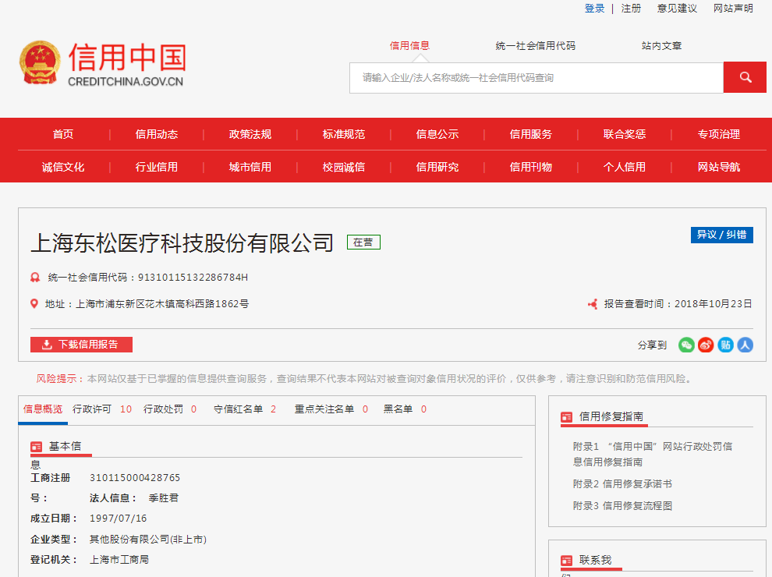

附件6：无重大违法记录承诺书

**无重大违法记录承诺书（格式）**

上海市儿童医院：

（供应商名称） 参加贵医院组织的 （项目名称） 项目的投标。在此郑重声明：我公司在参加采购活动前三年内，在经营活动中没有重大违法记录。

供应商代表签字：

日期：

供应商名称：

公章：

附件7：无行贿犯罪记录声明函

**无行贿犯罪记录声明函（格式）**

上海市儿童医院：

（供应商名称） 参加贵医院组织的 （项目名称） 项目的投标。在此郑重声明：经查询中国裁判文书网，我公司自开展经营活动以来，未有过行贿犯罪记录。

特此声明。

本公司对上述声明的真实性负责。如有虚假，将依法承担相应责任。

投标人代表签字:

日期:

投标人名称:

公章：